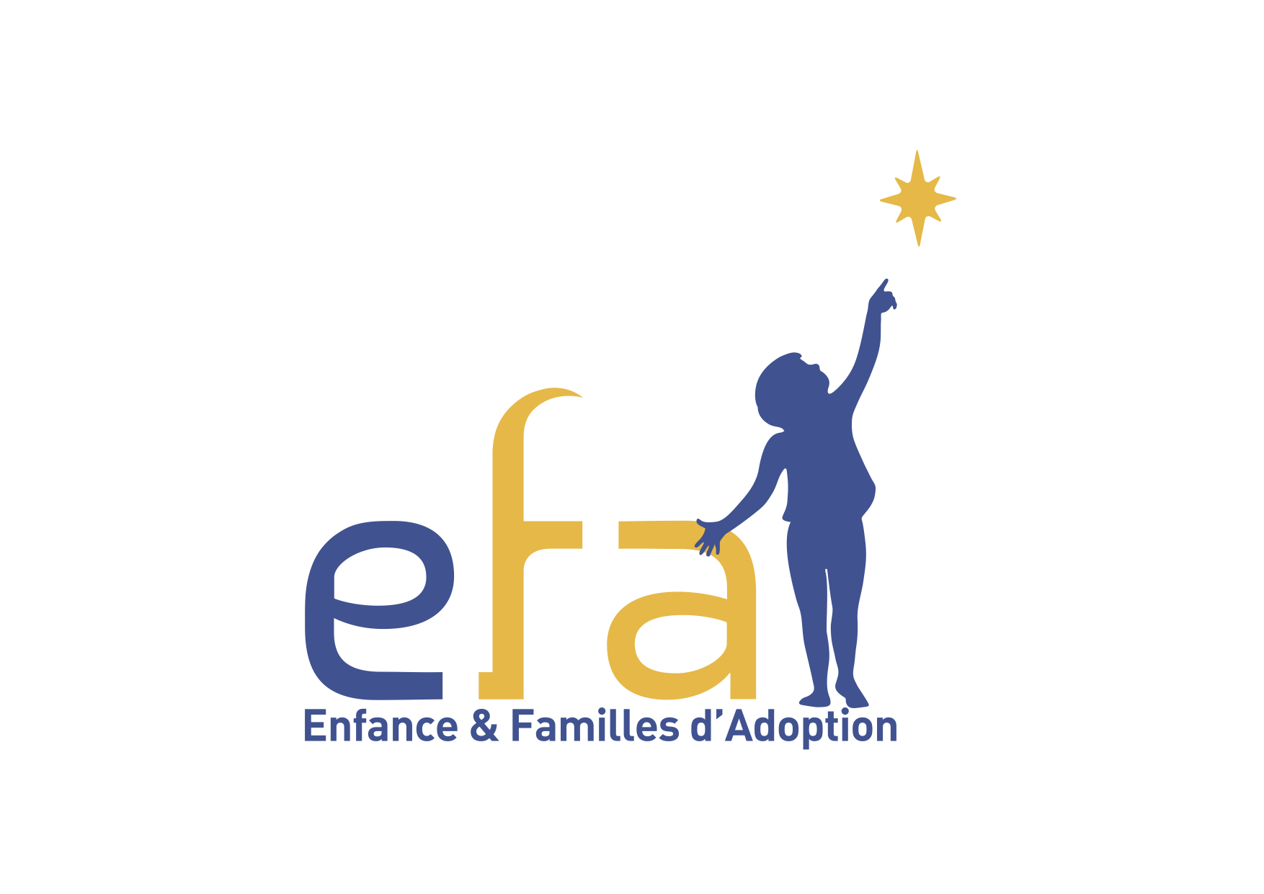
EFA 46

La feuille de chou

NOUVELLES INTERNATIONALES

DANS LA PRESSE INTERNATIONALE (source EFA)

ALLEMAGNE
Babyklappen-Betreiber reißen Mindestanforderungen
[In Die Welt du 25 décembre 2014]
http://www.welt.de/politik/deutschland/article135723558/Babyklappen-Betreiber-reissen-Mindestanforderungen.html
En Allemagne, on parle beaucoup des boîtes à bébé et beaucoup moins de la loi entrée en vigueur le 1er mai 2014 et qui permet aux femmes d'accoucher de façon confidentielle. L'identité des femmes est alors conservée mais tenue secrète. Cela permet d'apporter de l'aide à ces femmes si nécessaire et de conserver des données pour l'enfant. Ces informations sont conservées sous pli scellé par l'Office fédéral de la famille. A 16 ans, l'enfant peut avoir accès à ces informations. Cette possibilité est cependant peu connue en Allemagne, entre mai et octobre 2014, 45 enfants auraient été recueillis conformément à cette procédure.
En 2017, l'Allemagne doit procéder à un bilan et une évaluation de ces dispositifs.
COLOMBIE
Crisis en la adopcion de niños en Colombia
[In Primicia Diario du 3 décembre 2014]
http://primiciadiario.com/archivo/2014/crisis-en-la-adopcion-de-ninos-encolombia/
Cristina Plazas Michelsen, directrice de l'ICBF, a souligné, lors du forum "Crises de l'adoption" organisé à Medellin, la nécessité de réformer profondément le système de protection de l'enfance. Nous avons diabolisé l'adoption, dit-elle, alors qu'elle permet de garantir aux enfants délaissés la possibilité de grandir dans une famille.10,356 enfants sont adoptables en Colombie dont 1677 enfants âgés de moins de 12 ans.
ITALIE
On line le linee guida per i bambini adottati
[In La Stampa du 21 décembre 2014]
http://www.lastampa.it/2014/12/22/cultura/scuola/on-line-le-linee-guida-per-i-bambini-adottati-UJlg1H4eqakCX1MJHvCH1N/pagina.html
Publié sur le site du ministère de l'Instruction, le guide des bonnes pratiques pour l'insertion et l'évolution scolaire des enfants adoptés est destiné à toutes les écoles du pays. Les enfants adoptés peuvent être inscrits à n'importe quel moment de l'année et il est envisageable de retarder de quelques mois leur entrée à l'école. Il peut être utile qu'un enseignant référent, formé aux problématiques de l'adoption, soit désigné dans chaque école pour être l'interlocuteur des parents et suivre le parcours scolaire de l'enfant.
SUR LES SITES INTITUTIONNELS EN DECEMBRE 2014….

CHINE
Le CCCWA, Autorité centrale pour l'adoption internationale en Chine, a communiqué ses nouveaux critères de sélection des adoptants.
Les couples âgés de plus de 50 ans sont désormais autorisés à adopter, l'écart maximum entre le plus jeune des époux et l'enfant ne doit pas excéder 50 ans. Pour les femmes célibataires, cet écart ne doit pas excéder 45 ans. Celles-ci sont désormais autorisées à postuler pour l'adoption (et plus seulement pour l'adoption d'enfants à besoins spécifiques). Le CCCWA a également complété la liste de maladies qui rendent les postulants inéligibles pour l'adoption. Des exceptions peuvent être envisagées pour les couples dans lesquels un des membres serait en bonne santé tandis que l'autre présente une maladie pouvant être traitée. Les couples élevant plus de cinq enfants sont désormais acceptés. En ce qui concerne les revenus, la Chine maintient son exigence d'un revenu supérieur à 10,000 dollars par membre de la famille mais ces critères peuvent être examinés si le niveau de revenu de la famille est supérieur au niveau standard du pays dans lequel elle vit.
Le CCCWA demande que les familles soient préparées à l'adoption par leur organisme d'adoption.
En ce qui concerne le suivi post-adoption, le CCCWA a également revu ses exigences. Pour les adoptions qui seront réalisées à partir de 2015, les familles devront faire parvenir des rapports de suivi selon le cadencement suivant : six mois, un an, deux ans, trois ans, quatre ans, cinq ans après l'adoption.
Les trois premiers rapports doivent être rédigés par les travailleurs sociaux de l'organisme qui a accompagné la famille dans son adoption, les trois suivants peuvent être rédigés par la famille.
Les frais de dépôt de dossier pour le CCCWA sont désormais de 1,100 dollars.
http://travel.state.gov/content/adoptionsabroad/en/country-information/alerts-and-notices/china14-12-34.html
(31 décembre 2014)
NEPAL
Des représentants du Département d’État et des services de l'immigration se sont rendus du 16 au 20 novembre au Népal afin de constater les progrès faits par le pays en matière de dispositif d'adoption. La délégation, conduite par Susan S. Jacobs a rencontré des représentants du ministère népalais, le bureau de l'adoption internationale, des représentants des comités régionaux et des directeurs de centre. Une table ronde a été organisée avec les représentants de 15 ONG œuvrant dans le domaine de l'enfance, des rencontres ont eu lieu avec des officiels des pays d'accueil (dont la France). Toutes ces rencontres ont permis à la délégation d'avoir une idée précise des réformes envisagées pour améliorer et sécuriser le dispositif de l'adoption et superviser les établissements qui recueillent des enfants.
http://travel.state.gov/content/adoptionsabroad/en/country-information/alerts-and-notices/nepal14-12-16.html
(15 décembre 2014)

AFA
Adoption d'enfants à besoins spécifiques
L'AFA propose des réunions d'information pour les candidats ayant un projet pour un ou des enfant(s) grand(s) et/ou en fratrie ainsi que pour les candidats ayant un projet pour un enfant avec des problématiques de santé. Voir le calendrier des dates proposées entre janvier et juillet 2015.
http://www.agence-adoption.fr/la-f-a-accompagne-les-candidats-a-ladoption-ayant-un-projet-denfant-a-besoins-specifiques-3/ (29 décembre 2014)
PORTUGAL
L'AFA rappelle que les autorités portugaises proposent trois profils d'enfants : les enfants en bonne santé, les enfants présentant des troubles de santé légers à modérés et ceux souffrant de problèmes de santé important ou de handicaps. Les familles souhaitant adopter au Portugal doivent impérativement définir dans leur lettre de présentation le profil d'enfant qu'elles souhaitent accueillir et préciser leur ouverture ou non sur d'éventuelles problématiques de santé en rapport avec les éléments figurant sur leur notice. L'AFA rappelle également que les autorités portugaises sont sensibles aux attaches des familles au Portugal et qu'il convient de les préciser. Les délais d'attente peuvent être très longs (plus de 8 ans d'attente) mais sont souvent plus réduits pour des fratries de trois enfants ou plus.
http://www.agence-adoption.fr/portugal-les-autorites-portugaises-souhaitent-une-clarification-des-projets-dadoption-des-adoptants/ (8 décembre 2014)

Lettre de l’AFA
Publication de la lettre n° 20 de l’AFA. Au sommaire : les missions de l’AFA, les formations à Haïti, le séminaire d’automne, les correspondants locaux, préparation des familles, l’Espace junior, la fresque murale, les nouvelles des familles.
http://www.agence-adoption.fr/wp-content/uploads/2014/11/Lettre-AFA-n%C2%B020.pdf (14 novembre 2014)

Communiqué de l'APAE d'Haïti – 23/12/2014
cf document ci-joint : « fin de la procédure de légalisation collective »

NOUVELLES NATIONALES
Nomination de la nouvelle ambassadrice à la MAI
Mme Odile ROUSSEL, ministre plénipotentiaire de 2ème classe, a été nommée ambassadrice chargée de l’adoption internationale lors du conseil des ministres du 1er octobre 2014.
Evolution de l’adoption internationale en 2014 (chiffres au 31/10/14) par Odile ROUSSEL
http://www.diplomatie.gouv.fr/fr/IMG/pdf/2-_Mme_Roussel_-_Colloque_adoption_2014_V3_cle02e326.pdf
à noter l’ouverture prochaine des Etats Unis via OAA Statistiques de l’AI de 2010 à 2013
Evolution de l’AI de 2010 à 2013 (source : site de la Convention de la Haye)
http://www.hcch.net/upload/wop/adostats2010-2013_fr.pdf

L'adoption internationale en France - Statistiques 2014
http://www.diplomatie.gouv.fr/fr/IMG/pdf/stat_2014_cle8ba1f7.pdf

Article dans le journal « Libération » - Pourquoi l'adoption internationale décline
http://www.liberation.fr/societe/2015/02/11/pourquoi-l-adoption-internationale-decline_1199768

CINEMA
EFA recommande « Souvenirs de Marnie » de Hiromasa Yonebayashi
http://www.allocine.fr/film/fichefilm_gen_cfilm=225897.html

A LIRE … sur la différence
« La petite casserole d'Anatole » d'Isabelle Carrier
http://www.amazon.fr/petite-casserole-dAnatole-Isabelle-Carrier/dp/2841812960
«Quatre petits coins de rien du tout» de Jérôme Ruillier
http://www.amazon.fr/gp/aw/d/2841812170/ref=pd_aw_sims_10?pi=SL500_SS115&simLd=1

NOUVELLES DEPARTEMENTALES

Réunion de bureau du 11/01/2015

Présents : Marie-Laure ROUMIGA, Christophe YOU, Laurence ALLIAS, Isabelle MAUBERT, Florence DELFRAISSY
Excusés : Christelle DAYMA, Laurence LOURS

Point adhésions
38 familles ont adhéré à ce jour

Accompagnement des familles
Le groupe de paroles spécial ados s'est à nouveau réuni en janvier avec l'intervention de Madame Delhon (psychologue). Une autre rencontre est prévue le 4 avril.
Le groupe de paroles sur « identités et origines » se réunira une seconde fois le 21/03/2015.

AGE et galette des rois
Une assemblée générale extraordinaire a eu lieu le dimanche 11 janvier 2015 à Labastide Murat.
De nouveaux statuts ont été votés.
Nous avons ensuite dégusté la galette. Moment très convivial !

L'UDAF a changé de directeur. Mr HILLAU, parti à la retraite,est remplacé par Mme BONNEAU.

Assemblée générale
Elle aura lieu le 15 mars 2015 à Montfaucon . D'autres informations vous seront données ultérieurement.

